Заява на повернення товару
№ замовлення __________
Правила повернення товару — на сторінці https://ager.ua/uk/vozvrat/
Будь-ласка, заповніть цей бланк разбірливими, друкованими літерами. Будьте уважними:
Заповнений бланк вкладіть у посилку з товарами, що повертаються — це обов'язкова умова повернення. Без заяви повернення не буде ухвалене. Усі пункти заяви є обов'язковими до заповнення.
Доставка повернення здійснюється за рахунок покупця. У разі, якщо буде встановлено, що повернення відбулось з вини інтернет-магазину, ми компенсуємо суму доставки посилки з поверненням. Повернення, надіслані за рахунок інтернет-магазину, не будуть прийняті.
Питання щодо повернень та обміну: +38-050-660-70-43.

Надсилати повернення необхідно за адресою: Нова пошта м.Одеса, Нова пошта, відділення №122, тел.+38 (098)-428-88-43 отримувач ФОП Гайдаржи Олександр. Або Укрпошта: м.Одеса, вул.Тираспольське шосе, 29, індекс 65085, отримувач ФОП Македонська М.С., тел.: +38 (093) 824-59-36 (дзвінки на ці номери не приймаються).
Прізвище _____________________________________________________________
Ім'я __________________________________________________________________
По-батькові ______________________________________________________________
Моб.телефон ____________________ Дата отримання товару _________________

№ замовлення (або номер ТТН «Нова Пошта») _______________
Якщо не знайшли номер замовлення, можливо вказати номер ТТН «Нова Пошта», за яким ви отримали посилку

№ | Артикул | Найменування | Кіл-сть, шт. | Ціна, грн. | Код причини повернення
Коди причин повернення:
1. Не підійшов за розміром.
2. Не підійшов за зовнішнім виглядом. 3. Товар не відповідає замовленому.
4. Брак.
5. Інша причина (будь-ласка, вкажіть, яка саме): ___________________________________________________________________________________
Опис браку (якщо виявлено)_______________________________________________________
_________________________________________________________________________________

Реквізити для повернення коштів потрібно зазначити в особистому кабінеті, відсканувавши QR-код:

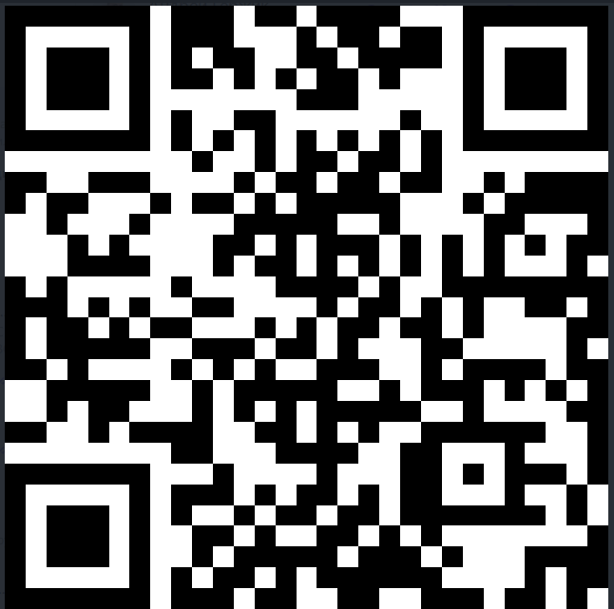

Дата _________________ Підпис __________________

